TUẦN 12 TỪ 22/11/2021 ĐẾN 27/11/2021
BÀI 22: THỰC HÀNH
VẼ VÀ PHÂN TÍCH BIỂU ĐỒ MỐI QUAN HỆ GIỮA DÂN SỐ, SẢN LƯỢNG LƯƠNG THỰC VÀ BÌNH QUÂN LƯƠNG THỰC THEO ĐẦU NGƯỜI
- CÂU 1: Dựa vào bảng 22.1 sgk (số liệu cập nhật), vẽ biểu đồ đường thể hiện tốc độ tăng dân số, sản lượng lương thực và bình quân lương thực theo đầu người ở vùng Đồng bằng sông Hồng.
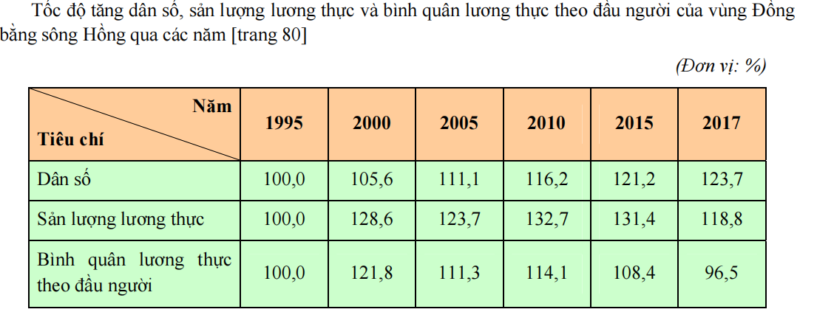
- HƯỚNG DẪN VẼ BIỂU ĐỒ ĐƯỜNG:
- Dựng trục tung, gốc tọa độ là 90; đơn vị là %;
- Một đơn vị tỉ lệ = 10;
- Dựng trục hoành; gốc trục hoành là năm 1995; một đơn vị tỉ lệ = 5 năm.
- Vẽ biểu đồ đường, từng đối tượng theo bảng số liệu;
- Điền số liệu vào biểu đồ;
- Ghi ký hiệu cho từng đường; ghi chú thích;
- Điền tên biểu đồ;
- Sau khi vẽ, kiểm tra lại cẩn thận, tránh việc sai, sót.
- CÂU 2: NHẬN XÉT BIỂU ĐỒ (nội dung giảm tải, học sinh tự nghiên cứu thực hiện).

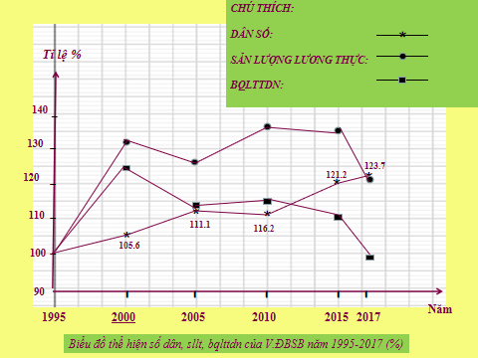

Bài 23: VÙNG BẮC TRUNG BỘ
I. Vị trí địa lí và giới hạn lãnh thổ
- Diện tích: 51.513 km² - Lãnh thổ hẹp ngang
- Tiếp giáp: + Phía Bắc giáp Trung du và miền núi Bắc Bộ, Đồng bằng sông Hồng.
+ Phía Nam giáp Duyên hải Nam Trung Bộ.
+ Phía đông giáp biển Đông.
+ Phía Tây giáp Lào.
- Ý nghĩa: Cầu nối giữa miền Bắc và miền Nam, cửa ngõ của các nước láng giềng ra biển Đông và ngược lại, cửa ngõ hành lang Đông - Tây của tiểu vùng sông Mê Công.
II. Điều kiện tự nhiên và tài nguyên thiên nhiên
a. Đặc điểm
+ Thiên nhiên có sự phân hóa giữa phía bắc và phía nam dãy Hoành Sơn.
+ Từ tây sang đông tỉnh nào cũng có núi, gò đồi, đồng bằng, biển và hải đảo.
b.Thuận lợi
Có một số tài nguyên quan trọng ( rừng, khoáng sản, du lịch, biển ).
c. Khó khăn
Thiên tai thường xảy ra ( bão, lũ lụt, hạn hán, gió phơn Tây Nam khô nóng, cát bay, sạt lở đất)
III. Đặc điểm dân cư - xã hội ( Học sinh tự học )
HƯỚNG DẪN HỌC TẬP
- Vẽ biểu bồ bài 22 vào tập
- Viết bài 23 vào tập
- Chuẩn bị nội dung bài 24:
VÙNG BẮC TRUNG BỘ ( tiếp theo )
IV. TÌNH HÌNH PHÁT TRIỂN KINH TẾ
V. CÁC TRUNG TÂM KINH TẾ

